МИНИСТЕРСТВО НАУКИ И ВЫСШЕГО ОБРАЗОВАНИЯ РОССИЙСКОЙ ФЕДЕРАЦИИ

Федеральное государственное бюджетное образовательное учреждение

высшего образования

**«КУБАНСКИЙ ГОСУДАРСТВЕННЫЙ УНИВЕРСИТЕТ»**

**(ФГБОУ ВО «КубГУ»)**

**Экономический факультет**

**Кафедра экономики и управления инновационными системами**

Допустить к защите

Заведующий кафедрой

канд. экон. наук, доцент

____________К.О.Литвинский

(подпись)

2022 г.

**ВЫПУСКНАЯ КВАЛИФИКАЦИОННАЯ РАБОТА**

**(БАКАЛАВРСКАЯ РАБОТА)**

**ИННОВАЦИОННЫЕ РЕШЕНИЯ ПРИ РАЗРАБОТКЕ И СОЗДАНИИ МНОГОСТУПЕНЧАТОЙ СИСТЕМЫ ОЧИСТКИ ВОДЫ ДЛЯ**

**ПЛАВАТЕЛЬНЫХ БАССЕЙНОВ**

Работу выполнил _____________________________________ В.Ю.Захарченко

(подпись)

Направление подготовки 27.03.05 Инноватика

Направленность (профиль) Управление инновационной деятельностью

Научный руководитель

канд. хим. наук, доцент _________________________________ А.А.Шудренко

(подпись)

Нормоконтролер

канд. экон. наук, доцент _________________________________ Н.Н.Аведисян

(подпись)

Краснодар

2022

**СОДЕРЖАНИЕ**

|  |  |  |
| --- | --- | --- |
| Введение………………………………………………………………………………………………………. | | 3 |
| 1 Общие сведения о плавательных бассейнах и пользе плавания……….……… | | 5 |
|  | 1.1 Роль плавания в укреплении здоровья населения..…………………………..… | 5 |
|  | 1.2 Классификация бассейнов….………………….………………………..…………………. | 9 |
| 2 Сведения о методах, используемых для очистки воды в плавательных  бассейнах и о требованиях к качеству воды ………………...………..……………….... | | 17 |
|  | 2.1 Способы обработки воды в плавательном бассейне………….…..….………. | 17 |
|  | 2.1.1 УФ-обработка………………………………….……………….………………………. | 17 |
|  | 2.1.2 Озонирование……………………………………….….……………………………….. | 19 |
|  | 2.1.3 Хлорирование……………………….…………………………………….……………. | 22 |
|  | 2.1.4 Бромирование…………………………………………….………..…………………… | 27 |
|  | 2.2 Система фильтрации воды…………………………………………………………………. | 28 |
|  | 2.3 Требования к качеству воды в плавательном бассейне……..……………… | 31 |
| 3 | Система водоочистки плавательного бассейна ФОК «АкваКуб»……...….…. | 35 |
|  | 3.1 Общие сведения об устройстве системы водоподготовки бассейна  ФОК «АкваКуб»……………………………………………..……………...……….…………. | 35 |
|  | 3.2 Оценка возможностей усовершенствования системы  водоочистки.…………………………………….……………………………..…………………. | 38 |
|  | 3.2.1 Электролизер Hayward AquaRite AQR-HC-250………….……………. | 40 |
|  | 3.2.2 Электролизер VoDes BlueWave 200…………………………………………. | 41 |
|  | 3.2.3 Электролизер АКВАХЛОР-100…………………………………………..……. | 42 |
| 4 | Расчетная часть и техническое обоснование……………………………………….……. | 43 |
| Заключение……………………………………………………………………………………………………. | | 49 |
| Список использованных источников…………………………………………………………… | | 50 |

**ВВЕДЕНИЕ**

Первые известные случаи постройки некого подобия плавательных бассейнов относят к временам древности, когда в Мохенджо-Даро – одном из крупнейших городов хараппской культуры, расположенном в долине реки Инд – в результате раскопок был найден первый из известных искусственных бассейнов. Его точное назначение неизвестно, однако нет сомнений в том, что это именно бассейн – при его постройке были применены все известные на то время способы гидроизоляции, то есть предполагалось наполнять этот бассейн водой с целью её удержания в нем в течение длительного времени.

Позже искусственные бассейны строили древние римляне и греки как для спортивных тренировок, так и для демонстрации власти и богатства среди особенно зажиточных и знатных людей. Затем, после длительного перерыва, интерес к искусственным плавательным бассейнам возродился в Великобритании в первой половине XIX века, в результате чего уже до конца века было построено множество бассейнов по всей Европе.

Современные плавательные бассейны имеют много общего со своими предшественниками – они по-прежнему применяются для спортивных тренировок, обучения плаванию или в качестве объекта роскоши среди состоятельных людей. Однако имеются и отличия – научная мысль ушла далеко вперед даже со времен появления первых плавательных бассейнов в XIX веке, оставив за собой огромное количество изобретений и инноваций, которые сейчас обеспечивают высокое качество и безопасность тренировок, оздоровительных и лечебных процедур в плавательных бассейнах. При этом ключевой фактор комфорта и безопасности – поддержание высокого качества воды, для чего в современных бассейнах непрерывно работают сложные системы водоочистки, призванные осуществлять обработку загрязненных вод и обеспечивать пролонгированный бактерицидный эффект для воды в чаше бассейна.

В данной работе рассматриваются различные методы очистки воды, применяющиеся в плавательных бассейнах, а также их сочетания с целью определения оптимального предложения по улучшению системы водоочистки действующего плавательного бассейна ФОК «АкваКуб».

При рассмотрении проблемы в первую очередь преследовалась цель обеспечить стабильно высокое качество воды в бассейне путем внесения изменений в организацию процесса водоочистки. Таким образом, объектом исследования в работе является плавательный бассейн ФОК «АкваКуб», а предметом – его система водоочистки.

Были рассмотрены основные методы очистки воды, применяемые в современных плавательных бассейнах, а также возможность их совмещения в одном технологическом процессе. По результатам рассмотрения было сформировано инновационное предложение по улучшению системы водоочистки плавательного бассейна ФОК «АкваКуб», приведены технологическое обоснование и расчеты.

**1 Общие сведения о плавательных бассейнах и пользе плавания**

**1.1 Роль плавания в укреплении здоровья населения**

Бассейн – гидротехническое сооружение особого типа, предназначенное для купания людей и представляющее собой комплекс функционально связанных внутренних систем, обеспечивающих надлежащее качество воды в чаше и безопасность посетителей.

При этом сами занятия плаванием являются чрезвычайно полезными для здоровья в любом возрасте, а особенно для детей.

Известно, что с момента зачатия и до самых родов, будущий человек находится в водной среде. Можно также отметить, что дети грудного возраста, как правило, не боятся водных процедур, охотно купаются и ныряют. Таким образом, водная среда является для человека благоприятной и естественной, а умение передвигаться в ней жизненно необходимым навыком [17].

Также, установлено, что плавание является действенным средством закаливания и, как следствие, укрепления иммунной системы.

Занятия плаванием практически не имеют противопоказаний, поэтому им могут заниматься люди разного возраста и состояния здоровья, в отличие от других видов спорта, где организм занимающегося испытывает повышенные физические и психические нагрузки, плавание оказывает положительное воздействие на позвоночник, суставы, а также является отличным антидепрессантом [8].

Занятия плаванием характеризуются своей доступностью, а уникальные свойства воды оказывают позитивное воздействие на организм, способствуют его гармоничному развитию и повышению динамической активности. Движения в водной среде стимулируют деятельность различных функциональных систем, что является наилучшим способом влияния организованной физической нагрузки на адаптационно-приспособительные реакции организма, повы-

шения устойчивости к воздействию внешней среды.

Польза занятий плаванием для детей неоценима, т. к., прежде всего происходит оздоровление и закаливание организма, а также реализуется начальное обучение плавательным движениям, закладываются основы для формирования двигательных умений и навыков данного двигательного действия у дошкольников. Однако в основе процесса обучения должна быть хорошо структурированная программа, которая должна подходить для конкретной возрастной группы. Кроме того, занятия должны быть безупречно организованы, чтобы исключить негативное отношение детей к обучению плаванию.

Также занятия плаванием полезны для оказания дополнительного оздоровительного эффекта при различных заболеваниях. Такие занятия чаще всего используются как приложение к основному комплексу лечения. Наиболее выраженный оздоровительный эффект плавание оказывает на опорно-двигательный аппарат, дыхательную и сердечно-сосудистую системы.

Такое комплексное воздействие на организм обусловлено тем, что в процессе плавания человек испытывает нагрузки, которые можно назвать уникальными – при других видах двигательной активности сложно добиться таких же результатов, и во многом это обусловлено самим нахождением человека в воде.

Так, у пловцов более развита дыхательная система – в результате регулярных занятий дыхание становится более глубоким и ровным. Это связано с тем, что во время плавания человеку приходится в каждом движении преодолевать сопротивление воды, в том числе на вдохе при расширении грудной клетки. Такое воздействие со временем способствует развитию особых групп мышц, способствующих дополнительному расширению грудной клетки при дыхании, обычно не задействованных в жизни человека. Также нагрузки присутствуют и на выдохе, так как при плавании он частично производится в воду и для преодоления силы ее сопротивления нужно приложить усилие. Часть выдоха над поверхностью воды также производится с силой, для этого уже есть функциональное обоснование – эта часть выдоха является подготовкой к вдоху и сильный выдох нужен не только для освобождения легких под новую порцию воздуха, но и для разгона стекающих потоков воды с целью предотвращения ее попадания в рот при вдохе. Такие нагрузки полезны не только людям, страдающим от заболеваний дыхательной системы, но и при многих других заболеваниях, оказывающих на неё негативное воздействие. Нагрузки при плавании испытывает и сердечно-сосудистая система. Регулярные занятия плаванием способствуют развитию сердечных мышц и укреплению стенок сосудов, что помогает не только в лечении имеющихся заболеваний, но также играет важную роль в предотвращении новых.

Однако наибольший оздоровительный эффект при плавании оказывается на опорно-двигательный аппарат – погруженное в воду тело теряет большую часть своего веса, находясь в состоянии частичной невесомости. При этом наблюдается существенная разгрузка суставов и межпозвоночных дисков – наиболее подверженных износу элементов. Регулярные занятия плаванием помогают наладить более эффективное снабжение суставов питательными элементами, что способствует поддержанию их здоровья. Также плавание используется в составе комплексной терапии при искривлениях позвоночника. Кроме выраженного расслабляющего эффекта на позвоночник, в процессе плавания естественным образом формируется и укрепляется так называемый мышечный корсет – комплекс различных мышц спины, способствующих поддержке позвоночника, что позволяет не только зафиксировать достигнутые результаты лечения, но и избежать повторного возникновения проблем с позвоночником в будущем. Плавание в качестве инструмента общего оздоровления опорно-двигательного аппарата рекомендуют также тем, чья работа связана с длительным пребыванием в статичных позах – то есть большинству современных городских жителей.

Неожиданные изменения в процесс занятий плаванием внесла пандемия коронавируса COVID-19, во время которой многие виды спорта перешли на дистанционное обучение.

Самым затруднительным в занятиях плаванием в условиях пандемии оказалось то, что они требуют для себя специально отведенного места – бассейна. Если некоторыми другими видами спорта возможно заниматься самостоятельно в безлюдных местах, где риск заражения небольшой либо вообще отсутствует, например, бегать можно утром в парке или просто во дворе дома, где нет большого скопления людей, а заниматься с весами можно вообще в квартире при наличии спортивных снарядов или инвентаря, то для плавания необходимо будет контактировать с другими людьми. Большинство людей просто не могут себе позволить личный бассейн, но даже у большинства обеспеченных людей средств хватает только на небольшой бассейн для отдыха. Профессиональные водные объекты строят либо крупные фитнес-клубы, либо государство для большого количества людей, и в этом кроется главная проблема.

Тем более большинство бассейнов крытые, что ещё сильнее повышает риск заразиться, ведь как выяснили специалисты в закрытых помещениях вирус распространяется гораздо быстрее. Также там присутствуют общественные раздевалки и душевые кабинки, до которых дотрагиваются другие возможные переносчики. Если посмотреть на позицию государственных органов по поводу занятий плаванием в условиях повышенного риска заражения COVID-19, то она однозначна: тренировки следует отложить до конца пандемии. Роспотребнадзор видит для этого несколько причин:

– поведение вируса в хлорированной воде до сих пор не изучено, а концентрация гипохлорита натрия в бассейнах недостаточно высока, чтобы она была губительна для вируса; повышение концентрации хлора также не рассматривается – это может быть опасным для человека;

– взаимодействие вируса с хлорированной водой и веществами, которые

там содержатся и которые туда приносят посетители может привести к появле-

нию нового штамма, который только усугубит положение;

– добираться до бассейна некоторые люди будут возможно общественным транспортом, что также благотворно отразится на распространении вируса.

Однако на сегодняшний день мы практически вернулись к обычной жизни, а риски заражения в общественных местах сведены к минимальным значениям благодаря вакцинации, так что хоть риски заражения и остаются актуальными и нужно по-прежнему следить за своим здоровьем, это не повод отказываться от занятий спортом в общественных местах, в частности плаванием [8].

Тренировки по плаванию и другим видам спорта остаются полезными для организма. Они улучшают работу кровеносно-сосудистой и дыхательной систем, повышают тонус мышц и всего тела в целом, способствуют повышению иммунитета. Благотворно влияют на состояние позвоночника и укрепляют суставы, а также снимают психологическую нагрузку.

**1.2 Классификация бассейнов**

Бассейны в зависимости от направленности деятельности классифицируют по следующим основным категориям:

– спортивные,

– оздоровительные,

– учебные.

При этом различия между указанными категориями могут быть минимальны, что позволяет во многих случаях использовать один и тот же бассейн как для оздоровительных целей, так и для занятий спортом и обучения, что часто происходит на практике, так как плавание является одним из важнейших инструментов в профилактике и комплексном лечении множества заболеваний, а также широко применяется для улучшения общего физического состоя-

ния организма. Это делает любой бассейн настоящим центром спортивной и оздоровительной деятельности вне зависимости от места, в котором он находится – спрос на занятия спортом, обучение плаванию и общее оздоровление велик в любом месте.

В более широком смысле бассейны также разделяют на искусственные и расположенные на естественных водоемах.

При этом бассейны на естественных водоемах используют проточный тип водообмена, практически не применяемый в наливных бассейнах, что, наравне с другими, в том числе природными факторами, предопределяет их малый объем и использование о основном в оздоровительных целях – для купания, например, в термальных источниках.

Бассейны искусственного типа, в свою очередь, гораздо более распространены из-за их гораздо большей универсальности и возможности размещения в любом месте, где есть стабильный доступ к качественной воде [15].

Искусственные бассейны, в свою очередь, можно классифицировать по способу водообмена на:

– наливные с периодической сменой воды,

– рециркуляционные,

– проточные.

При этом бассейны проточного и наливного типов применяются довольно редко, так как имеют ряд недостатков, связанных прежде всего с чрезмерным расходом воды – наливные бассейны нужно спускать и набирать снова несколько раз в день, а при использовании проточного типа водообмена расход воды также может быть очень большим (до 3-5 объемов чаши бассейна в сутки) [6]. В контексте увеличенного расхода воды следует отметить также необходимость обеспечивать ее подогрев и достаточно быструю замену, чтобы не допускать опасного снижения температуры в бассейне.

Бассейны рециркуляционного типа водообмена являются наиболее распространенными, универсальными и удобными в обслуживании. Они характе-

ризуются многократным повторным использованием воды, что становится возможным благодаря использованию водоочистных установок [12]. При таком типе водообмена появляется возможность создания бассейнов с чашами больших объемов, пригодных для использования в различных целях, в том числе для тренировок и проведения соревнований по различным видам спорта из-за сниженных расходов на воду и ее обогрев, а также возможности обеспечить качественную обработку поступающей в чашу бассейна воды [41].

Функционирование системы водоподготовки вовсе не сводится к простой очистке от загрязнений поступающей в чашу бассейна воды. Обычная водопроводная вода, отвечающая всем требованиям СанПин 2.1.4.1074-01, в отсутствие надлежащей обработки просто испортится и будет не просто опасна для купания, но и приобретёт ряд неприятных свойств, хорошо различимых любым человеком. Через 2-3 дня без обеспечения должной дезинфекции на поверхности бассейна возможно образование плёнки, а на стенках – слизи [6]. Если же оставить бассейн в таком состоянии на несколько дней, то вода приобретёт зелёный цвет, неприятный запах, а на дне и стенках появятся наросты [5]. Такие изменения будут свидетельствовать о бурном развитии в воде микроорганизмов и водорослей.

При этом требования СП 2.1.3678-20 к качеству воды в бассейне идентичны требованиям к питьевой воде, из чего очевидно, что сохранение воды в бассейне чистой и безопасной на протяжении долгого времени – результат непрерывной работы системы водоподготовки. При этом непрерывность является ключевым фактором, поскольку вода в бассейне не обладает особенными свойствами, позволяющими ей обходиться без обработки при внесении загрязнителей.

Вывод о необходимости непрерывной очистки воды в плавательном бассейне ставит вопрос об обеспечении эффективного забора воды для подачи в систему водоподготовки. Для более подробного рассмотрения этого вопроса необходимо ознакомиться с возможными типами конструкции бассейнов ре-

рециркуляционного типа:

– скиммерные,

– с переливным желобом.

Скиммерными называют бассейны, оснащённые скиммерами – устройствами с плавающей заслонкой, располагаемыми на уровне воды для забора загрязнённого верхнего слоя водной поверхности с целью его очистки.

На рисунке 1 показана общая схема устройства скиммера, где 1 – корпус устройства; 2 – поплавок скиммера; 3 – водозаборное отверстие; 4 – крышка; 5 – фильтр грубой очистки; 6 – вывод воды в систему водоподготовки; 7, 8 – сброс воды в дренаж.

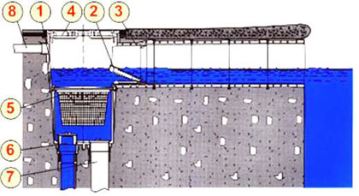

Рисунок 1 – Общая схема устройства скиммера

Таким образом уровень воды в скиммерном бассейне всегда ниже, чем борта бассейна, потому что вода в скиммере обязательно должна находиться на уровне, при котором не допускается его переполнения. После того, как с помощью скиммера вода из поверхностного слоя подается в систему водоподготовки и проходит через неё, очищенная вода возвращается в бассейн через форсунки.

При правильном расположении достаточного количества скиммеров по бортам бассейна можно добиться хорошего качества очистки воды даже для небольшого общественного бассейна, площадь зеркала воды в котором не превышает указанных выше значений, однако зачастую скиммерами оборудуют именно домашние бассейны из-за простоты устройства, меньших затрат при монтаже и большей удобности для бассейнов открытого типа, где в первую очередь необходима очистка воды от крупного мусора на поверхности и простота в обслуживании в зимний период [17].

Установка скиммера дешевле и проще организации системы с переливным желобом, однако его эффективность не очень высока: вода движется медленно, забор идет интенсивно только вблизи самого устройства, а по бортам высока вероятность образования «мёртвых зон», вода из которых практически не попадает в скиммер. Из-за этих недостатков бассейны скиммерного типа не должны превышать 90–100 м² по площади зеркала воды, а спортивные плавательные бассейны вовсе запрещается оборудовать скиммерами.

Бассейны с переливными желобами являются наиболее современными и наиболее хорошо соответствуют требованиям, предъявляемым к общественным бассейнам различного назначения [16]. Отличительная особенность бассейнов этого типа – переливной желоб – значительно влияет на эффективность очищения поверхности бассейна от загрязнений. Вода в таком случае стекает в него и самотеком движется в точки забора, откуда по трубам поступает в переливной бак для дальнейшей подачи в систему очистки. Сами переливные баки при этом оснащаются устройством контроля уровня воды для защиты насоса фильтровальной установки от сухого хода.

Переливной желоб в бассейнах такого типа рекомендуется размещать по периметру чаши, то есть вдоль каждого борта, однако возможно размещение желобов не по периметру, но как минимум параллельно вдоль длинных стенок бассейна [19]. Такое расположение обеспечивает наиболее эффективный забор воды из внешних слоев.

Общая схема устройства бассейна с переливным желобом приведена на рисунке 2.

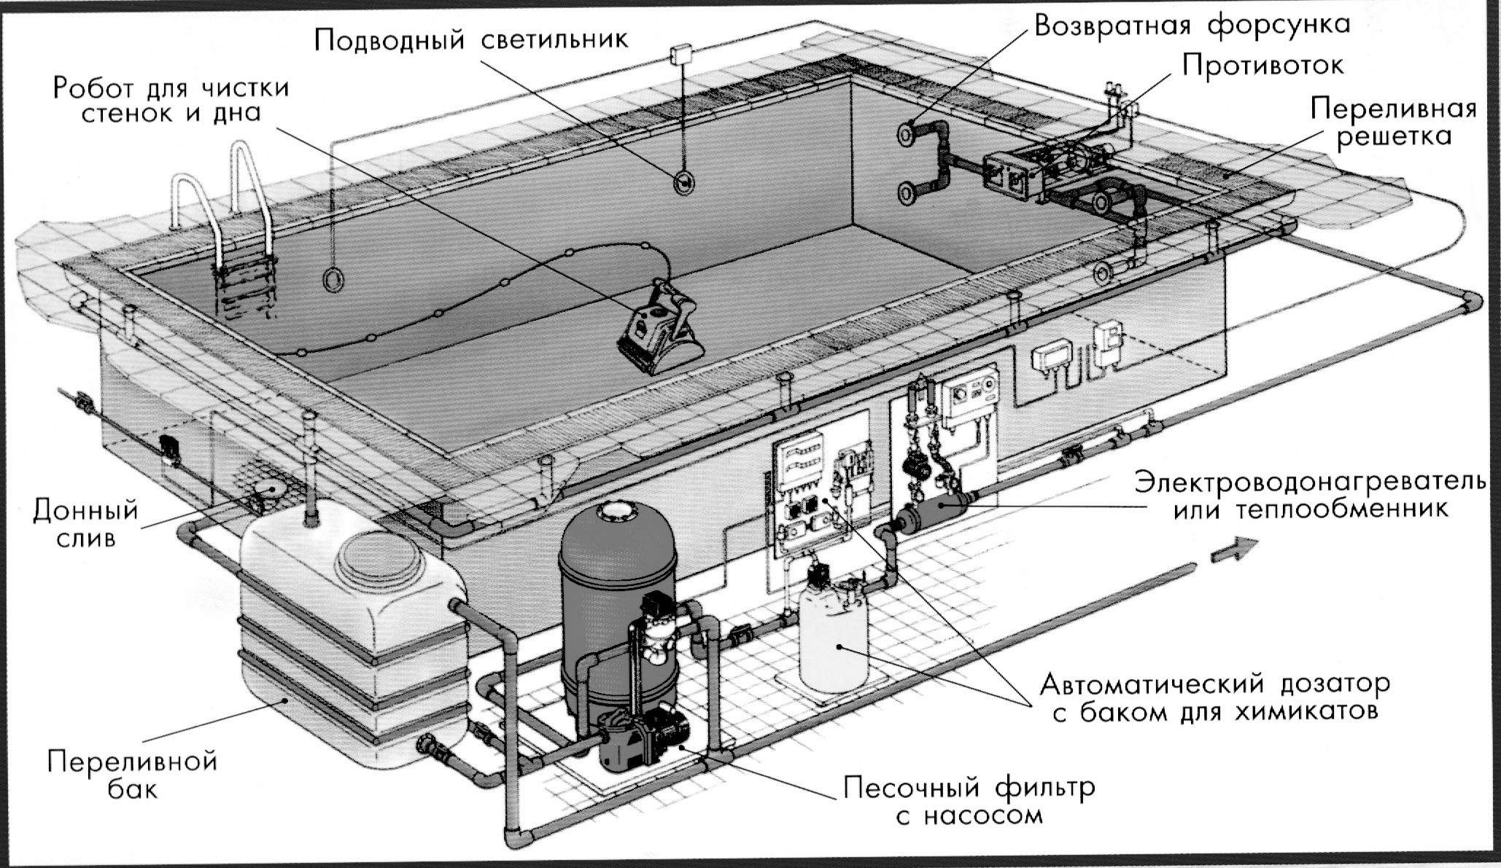

Рисунок 2 – Общая схема устройства бассейна с переливным желобом

Основным преимуществом бассейнов такого типа является возможность обслуживать одновременно большое количество купающихся, обеспечивая при этом отличное качество воды в чаше бассейна и её своевременное выведение в систему водоочистки. Также к числу преимуществ можно отнести то, что использование переливного желоба позволяет поддерживать эффектив-

ный водообмен в чаше бассейна с любой геометрической формой водного зеркала, что позволяет создавать эксклюзивные дизайнерские решения.

Однако у бассейнов с переливным желобом есть несколько существенных недостатков, основными из них являются сложность в эксплуатации (особенно в открытых бассейнах) и высокие затраты на проектирование и строительство.

Действительно, одним из важнейших факторов для правильного функционирования переливного желоба является верное проектирование и правильный монтаж, ведь для каждого бассейна отдельно устанавливаются необходимые углы уклона, которые необходимо выдержать при строительстве чтобы вода эффективно уходила в систему водоочистки, самотеком направляясь в сливные отверстия.

Забор воды в таких бассейнах возможно осуществлять двумя способами: через переливной желоб и специальный слив для забора воды из нижних слоёв. При этом соотношение забираемой воды должно быть не менее 2:1 для забора через переливной желоб и из нижних слоёв воды соответственно, однако требований насчет максимально возможного увеличения доли воды, поступающей на очистку из переливного желоба нет, что позволяет сделать вывод от том, что есть возможность осуществлять забор воды на очистку из плавательного бассейна исключительно из переливного желоба при условии интенсивного перемешивания водных масс в нижних слоях [29]. Этого можно добиться, к примеру, подачей очищенной воды преимущественно через донные форсунки, что вызывает смешение водных масс в чаше бассейнов и способствует поддержанию оптимальной температуры.

Для спортивных и оздоровительных (купально-спортивных) бассейнов наибольшее распространение получили ванны прямоугольной формы в плане с вертикальными продольными и торцевыми стенками. Длину прямоугольных ванн, предназначенных для учебных и спортивных целей, принимают кратной 12,5 м, а ширину – в зависимости от числа дорожек для плавания. По рекомен-

дации СНиП, ширину ванн принимают из расчета на четыре, шесть, восемь дорожек [З].

Ширина дорожки для спортивного плавания принимается 2,5 м, за крайними дорожками до стенок ванны предусматриваются свободные полосы воды шириной по 0,5 м. Ширина дорожки для оздоровительного плавания может приниматься не менее 1,6 м с уменьшением ширины свободных полос воды до 0,25 м [З]. Ванны для плавания должны быть прямоугольными. Чтобы устойчиво отталкиваться при поворотах и избежать травм, стенки в надводной части на высоту 0,3 м должны быть строго вертикальными, параллельными друг другу и нескользкими.

Глубина воды в ваннах определяется их назначением, видом оборудования для прыжков в воду, а также продольным и поперечным профилями ванны и соотношением площадей ее мелкой и глубокой частей.

При малых глубинах дно ванны выполняют c одним уклоном, а при оборудовании глубокой части ванны устройствами для прыжков в воду (трамплинами, вышками) дно делают с переломом на глубине 1,8 м, где можно провести границу между мелкой и глубокой частью ванны. Глубина ванн для плавания диктуется прежде всего соображениями безопасности при прыжках со стартовых тумбочек, и не может быть менее 1,8 м [25].

По периметру ванн нужно предусмотреть обходную дорожку шириной не менее 1,5. Ширина обходной дорожки у торцевой стенки ванны со стартовыми тумбочками принимается не менее 3 м; ширина обходной дорожки вдоль стенок с устройствами для прыжков принимается с учетом габаритов этих устройств и обеспечения подходов к ним, но не менее 4 м в ваннах с не выступающими над водой стенками и 3,5 м - с выступающими. Поверхность обходных дорожек должна быть не скользкой и иметь уклон в сторону трапов [3].

**2 Сведения о методах, используемых для очистки воды в**

**плавательных бассейнах и о требованиях к качеству воды**

**2.1 Способы обработки воды в плавательном бассейне**

**2.1.1 УФ-обработка**

Перспективным и уже применяющимся на практике является метод облучения воды ультрафиолетом. Это безреагентный метод обеззараживания воды, заключающийся в способности УФ-лучей воздействовать на патогенные организмы на клеточном уровне, препятствуя их размножению в воде бассейна. Проходя через специальную камеру УФ-обработки, вода подвергается сильному воздействию специальных бактерицидных ламп, эффективность действия которых тем выше, чем менее мутная вода подвергается обработке [2].

Отличительной особенностью УФ-обработки является воздействие только на патогенные организмы в воде – данный метод не позволяет очистить воду от мельчайших неорганических примесей и других загрязнителей. Кроме того, вода на установку должна подаваться предварительно очищенной и максимально обесцвеченной, чтобы добиться максимального эффекта обработки, а дорогостоящие бактерицидные лампы, требующие регулярной замены [34], способны создавать значительные трудности при эксплуатации бассейна.

Тем не менее, этот метод обработки воды нашел широкое применение в системах водоочистки плавательных бассейнов, выступая дополнительным фактором обеспечения высокого качества воды в чаше бассейна и, как следствие, безопасности посетителей.

В связи с тем, что эффективность работы УФ-установки сильно зависит от прозрачности поступающей в нее воды, в системе водоочистки плавательного бассейна такую установку располагают после фильтровальной установ-

ки. При этом фильтры должны быть очень высокого качества, чтобы иметь возможность очищать воду даже от мельчайших неорганических загрязнителей: это должно не только повысить эффективность проводимой УФ-обработки, но и предотвратить попадание этих загрязнителей в чашу бассейна [42], так как сама УФ-установка не обеспечивает очистку воды от таких примесей.

На рисунке 3 показано, что УФ-лампа в установке находится в специальном стальном корпусе, который обеспечивает такое расстояние от лампы до стенок, которое необходимо для обеспечения свободного прохождения УФ-лучей. В установке генерируются ультрафиолетовые лучи с длиной 200-300 нм, которые наиболее активно проявляют бактерицидные свойства [27].

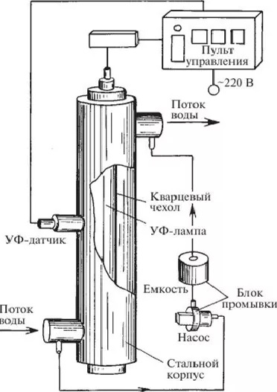

Рисунок 3 – Общее устройство УФ-установки для обработки воды

Также следует отметить, что этот способ обработки воды для плавательных бассейнов используется только в сочетании с реагентными способами, обеспечивающими пролонгированный дезинфицирующий эффект, так как УФ-обработка такого эффекта не имеет [31].

При этом химические реагенты необходимо вносить в воду уже после обработки ультрафиолетом, поскольку самые распространенные химические реагенты, например гипохлорит натрия, подвергаются серьезной деструкции в водном растворе под воздействием УФ-лучей [7]. В то же время использование ультрафиолета имеет серьезные преимущества – в процессе обработки не привносится дополнительных химических соединений и не изменяется вкус воды.

Более успешно УФ-обработка используется в пищевой и фармацевтической промышленности, когда необходимо обеззараживание предварительно тщательно очищенной на намывных фильтрах воды или растворов от патогенных организмов.

**2.1.2 Озонирование**

Также к широко применяющимся способам обеззараживания воды относится озонирование – процесс обработки воды озоном – одним из сильнейших окислителей, намного превосходящим по активности хлор и бром [13]. В отличие от УФ обработки, озонирование – комплексный процесс, позволяющий воздействовать как на патогенные организмы, так и на прочие органические и механические загрязнения, обеспечивая высокую степень очистки, уничтожая даже вирусы.

Сейчас в мире уже в тысячах бассейнов используются озоновые технологии очистки воды. Полная микробиологическая безопасность, отсутствие раздражения слизистой оболочки глаз и носоглотки купающихся, отсутствие неприятного хлорного запаха в воздухе, и, наконец, характерный приятный го-

лубоватый цвет воды – всё это делает озон уникальным средством обработки. Не наблюдается также формирования патогенной микрофлоры, устойчивой к обработке озоном [2]. Одновременно с обеззараживанием воды также происходит её обесцвечивание и дезодорация – удаление посторонних запахов в воде. Озон не изменяет свойств воды, полностью распадаясь на кислород уже через несколько минут после обработки.

Из рисунка 4 можно видеть, каким образом происходит процесс озонирования воды в плавательных бассейнах.

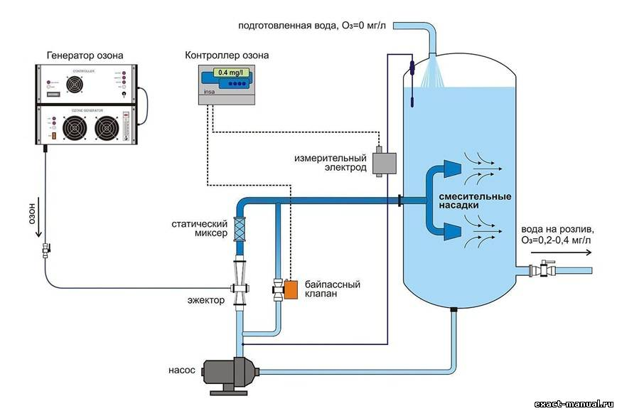

Рисунок 4 – Общая схема устройства системы озонирования воды в бассейне

Эффективной дозой озона, обеспечивающей мощную очистку и обеззараживание воды для плавательного бассейна, является доза в 1 грамм на кубический метр циркулирующей воды [10]. При этом в час через озонатор должно проходить не менее 0,2 всего объема воды в бассейне. Производительность озонатора для общественных бассейнов должна составлять не менее 20 г/ч. Получить такую производительность можно только применяя генераторы озона высоких концентраций, вырабатывающие озон из кислорода воздуха в разрядных камерах. При этом озонирование сильно влияет на изменение pH воды, подвергаемой обработке.

Так, генератор озона высоких концентраций поставляет озон на эжекционный узел, куда поступает часть оборотной воды из системы водоподготовки бассейна для смешения, а далее смесь подается на смесительные насадки, выходящие в реакционную емкость. При этом описанный выше участок процесса является наиболее опасным, поскольку озон является ядовитым газом и смертельно опасен для человека в высоких концентрациях, поэтому необходимо обеспечивать максимальную безопасность в системе, исключая малейшие шансы на утечку газа. Поэтому, так как озон является сильнейшим окислителем и способен окислять не только примеси в воде, но и стенки сосудов и труб, в которых находится, все поверхности в системе установки озонирования, контактирующие с концентрированным озоном, должны быть выполнены либо из высококлассной нержавеющей стали, либо из специального озоноустойчивого ПВХ [24]. В иных случаях использование озонатора небезопасно.

В реакционной емкости (реакторе) происходят основные реакции окисления содержащихся в воде органических и неорганических соединений. Важно, чтобы подача озоновоздушной смеси в реакторе была равномерной – это нужно, чтобы сократить время на обработку всего объема воды в емкости. Для того, чтобы концентрация озона не превысила опасных значений на выходе из реакционной емкости, процесс регулируется автоматикой с помощью контроллера озона.

Согласно экспериментальным данным, озонирование повышает щелочность воды, что делает актуальным применение pH-корректора в системе водоочистки, где используется озонирование [18]. В таком случае подача этого реагента должна проводиться непосредственно после обработки озоном.

Озонирование, в отличие от УФ-обработки, является реагентным методом обработки воды, но также не имеет выраженного пролонгированного действия – озон достаточно нестабилен и при обычных условиях превращается в кислород, либо вступает в реакцию с новыми загрязнителями при выходе из системы водоподготовки, и также быстро поддается разложению. Это порождает необходимость, как и в случае с УФ-обработкой, использовать озонирование только в комплексе с другим реагентным методом обработки воды, имеющим выраженный пролонгированный эффект [11].

Конечно, установка озонатора для очистки воды в плавательных бассейнах обходится очень дорого, однако минимальные затраты на обслуживание и высокое качество очистки, сочетающей в себе противомикробное, дезодорирующее и коагулирующее действие делают озонирование одним из наиболее привлекательных способов очистки воды как для плавания, так и для других целей.

**2.1.3 Хлорирование**

Самым распространенным методом очистки воды в плавательных бассейнах и не только является хлорирование.

Хлорирование – это процесс обеззараживания воды с применением газообразного хлора или хлорсодержащих соединений, вступающих в реакцию с водой или с растворенными в ней солями. Главное преимущество хлора и его соединений – пролонгированность действия, то есть способность долго сохранять активность в воде бассейна [10]. Этот метод обработки является наиболее изученным и доступным как для покупки готовых материалов, так и для производства хлорсодержащих средств на месте потребления.

Кроме того, хлорные средства являются отличными дезинфектантами и эффективно уничтожают патогенную микрофлору в воде, поскольку хлор, так же, как и озон, является одним из сильнейших окислителей и вступает в интенсивную реакцию со многими веществами, а растворы высоких концентраций хлорсодержащих средств для промышленного применения могут быть даже опасны для человека. Однако и сам хлор – зеленоватый газ тяжелее воз-

духа – также чрезвычайно токсичен при утечке [33]. Тем не менее, сжиженный хлор в баллонах также применяется в системах водоочистки плавательных бассейнов.

Можно видеть, насколько сложны в устройстве вакуумные хлораторы, в которых используется газообразный хлор на рисунке 5, где: 1 – промежуточный баллон; 2 – фильтр; 3 – редуктор; 4 – манометры; 5 – измерительная диафрагма; 6 – ротаметр; 7 – смеситель; 8 – эжектор. Так, хлор из баллона сначала должен поступить в промежуточный баллон, чтобы окончательно перейти в газообразное состояние и очиститься от возможных грубых механических примесей, после чего поступить на дальнейшую обработку для получения хлорированной воды.

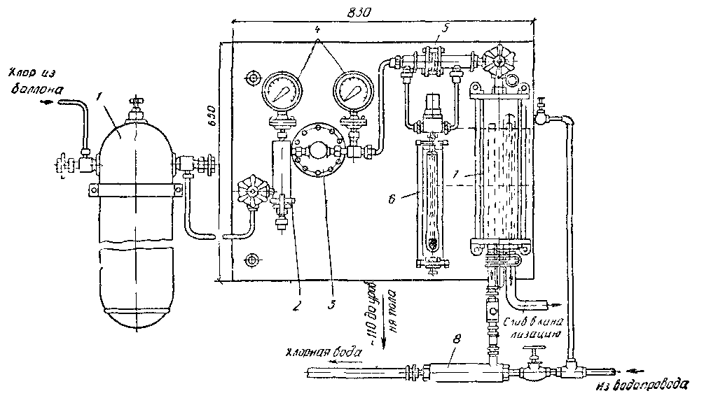

Рисунок 5 – Устройство установки хлорирования газообразным хлором

Можно посчитать, что в этой системе наибольшую неприятность составляет возможность утечки ядовитого газа из системы, однако на данный момент практически все хлораторные установки, использующие газообразный хлор, являются вакуумными системами, то есть давление газа в них снижается на уровень ниже атмосферного. На это указывает наличие в системе показанных на рисунке 5 манометров и редуктора.

Тем не менее, в использовании сжиженного хлора есть несколько недостатков, основными из которых являются требования к обслуживающему персоналу и логистические сложности. Высокие требования к обслуживающему персоналу объясняются тем, что хотя при правильной эксплуатации оборудования вероятность утечки крайне низка, некомпетентный специалист может неосознанно нарушить правила обращения с токсичным веществом и такую утечку допустить.

Логистические же трудности возникают в основном не на пути от производителя или дистрибьютора к потребителю – есть специализированные компании, занимающиеся такими поставками и обладающие нужным для этого транспортом. Основные трудности состоят в том, что хранилище баллонов со сжиженным хлором должно находиться на улице, в отдельно стоящей постройке на уровне земли [21], а станция водоочистки в плавательных бассейнах, как правило, находится на цокольном этаже, что порождает необходимость организации безопасной системы доставки баллонов с хлором к месту потребления. На рынке существуют предложения по поставке баллонов с хлором объемом 10 и даже 5 литров, имеющих небольшую массу, но экономически более целесообразно использование баллонов объемом 50 литров, масса которых составляет более 70 килограммов.

Этот фактор делает применение газообразного хлора в системах водоочистки плавательных бассейнов целесообразным только при наличии лифтов на цокольный этаж или при расположении всей системы на первом этаже здания, что встречается довольно редко.

Аналогом хлорированию с применением газообразного хлора является применение хлорсодержащих веществ, таких как гипохлориты натрия и каль-

ция.

Гипохлорит кальция, является одним из самых распространенных в мире дезинфектантов для плавательных бассейнов. Это вещество поставляется в твердом виде – порошком, гранулами или таблетками. Такая форма поставки связана со свойствами гипохлорита кальция – он достаточно хорошо растворяется в воде, однако со временем в растворе может выпадать осадок нерастворимых солей кальция, поэтому более целесообразно готовить необходимое количество раствора заданной концентрации непосредственно на месте применения. Таблетки, гранулы или порошок гипохлорита кальция хорошо переносят транспортировку и сохраняют свои свойства в течение длительного времени при соблюдении условий хранения, и это при достаточно высоком содержании активного хлора в них (50–60%) [43]. Всё это делает гипохлорит кальция отличным средством дезинфекции для небольших частных или общественных бассейнов, не оснащенных системой автоматического регулирования уровня свободного хлора в воде. И дело не только в возможности длительного хранения и удобства ручного приготовления растворов, но и в довольно существенном недостатке этого реагента при использовании в крупных бассейнах со сложной системой водоподготовки – при обработке гипохлоритом кальция повышается жесткость воды, что ведет к образованию осадка из нерастворимых солей кальция как на стенках чаши бассейна, так и в теплообменнике, где происходит подогрев воды до заданной температуры [4]. По сути, внутри теплообменника начинают происходить процессы, идентичные тем, что приводят к образованию накипи в кухонном чайнике, то есть тэны теплообменника постепенно «обрастают» солевыми отложениями и прибор может выйти из строя. Эти факторы заставляют отказаться от использования гипохлорита кальция в крупных бассейнах, несмотря на его преимущества [32].

Другим распространенным дезинфектантом является гипохлорит натрия NaClO, который лучше зарекомендовал себя в системах водоочистки именно крупных бассейнов. Исторически сложилось так, что технологические цепоч-

ки многих производств устроены таким образом, что гипохлорит натрия является в них побочным продуктом производства и отсюда его относительно низкая цена – в несколько раз ниже, чем для гипохлорита кальция. К тому же на водоканалах широко практикуется приготовление раствора гипохлорита натрия прямо на месте потребления в нужных количествах из поваренной соли (хлорида натрия или NaCl). Такая возможность законодательно предоставляется и для бассейнов, однако используется она крайне редко, несмотря на привлекательность метода.

Гипохлорит натрия так популярен в системах водоочистки плавательных бассейнов не только из-за его низкой стоимости, но и благодаря отличной совместимости с современным оборудованием. Образуя стабильные водные растворы, он может применяться в системах автоматического дозирования реагентов под компьютерным управлением без участия человека, а также не создает риска возникновения нерастворимых солевых отложений в чаше бассейна и внутри сложного оборудования [14]. Как и гипохлорит кальция, обладает выраженным пролонгированным действием, обеспечивая обеззараживание воды в течение длительного времени после внесения в раствор, что является ключевым фактором при использовании в плавательных бассейнах, в том числе в сочетании с другими методами очистки, такими как озонирование или УФ-облучение.

Как правило, гипохлорит натрия поставляется в бассейны в виде концентрированного раствора зеленовато-желтого цвета или белых прессованных таблеток и гранул. Таблетки гипохлорита натрия обходятся дороже, но имеют более длительный срок хранения. Раствор же удобен в применении, но со временем может потерять значительную часть активного хлора в составе раствора в результате постепенного разложения в водном растворе, которое значительно ускоряется под воздействием ультрафиолета, в том числе на солнечном свете.

Для ванн небольшого размера, кроме гипохлорита кальция, может быть применена хлорная известь. Недостаток: малое содержание активного хлора (до 25–30 %) и наличие большого количества нерастворимых примесей.

**2.1.4** **Бромирование**

В качестве альтернативы хлорированию часто выделяют бромирование как безопасный реагентный метод обеззараживания воды. При бромировании в воде не остается химических соединений, способных вызвать негативные симптомы у купающихся, а сильные окислительные свойства брома обеспечивают эффективное обеззараживание и пролонгированное действие, по многим показателям превосходящее воздействие средствами на основе хлора [3]. Применение такого метода обеззараживания особенно актуально для детских и лечебных бассейнов, где необходимо особенно бережно относиться к здоровью посетителей [36].

В процессе исследования российского рынка химических реагентов в целях подготовки данной работы нами было установлено, что на данный момент на рынке недостаточно представлены реагенты для бромирования воды в плавательных бассейнах, а имеющиеся предложения многократно превышают по стоимости хлорные дезинфектанты, так как производятся в ЕС и Китае, а не в России. Более того, в текущей экономической ситуации считаем нецелесообразным полагаться в организации сложного и непрерывного технологического процесса очистки воды плавательного бассейна на поставки из-за рубежа ввиду высокого риска срывов поставок и возможного увеличения срока доставки реагентов.

Учитывая эти факторы и недостаточную изученность метода в российской практике использования средств на основе брома в системах очистки воды для плавательных бассейнов, сейчас не представляется возможным широкое внедрение бромирования.

Также существует возможность применения выпускаемых в виде капсул

и таблеток реагентов на основе органических хлористых соединений. Но такие реагенты для обработки воды в плавательных бассейнах не рекомендованы к применению в государственных стандартах, что даёт основания полагать, что на данный момент они являются недостаточно надёжными и обладают непредсказуемыми свойствами, для правильного использования которых необходимо предусмотреть ряд новых правил и требований.

Таким образом, можно сделать вывод о том, что хлорирование на данный момент является важнейшей и неотъемлемой частью системы водоочистки плавательного бассейна, по сути являясь единственным доступным и надежным методом обеспечения пролонгированного дезинфицирующего эффекта для вносимых в водную среду бассейна загрязнителей. Однако в составе комбинированной системы водоочистки могут применяться также методы УФ-облучения или озонирования воды, позволяющие не только обеспечить более высокое качество очистки воды, но и позволяют снизить уровень свободного хлора в воде бассейна до минимальных разрешенных показателей без опасений за безопасность посетителей.

**2.2 Система фильтрации воды**

Качественная очистка воды бассейнов обеспечивается также фильтровальной установкой. Ее непосредственной задачей является улавливание и задержание частиц, содержащихся в воде бассейна и вызывающих ее помутнение.

Современные системы фильтрации воды позволяют не менять воду в бассейне в течение продолжительного (до трех лет) периода времени [4]. В зависимости от объема и назначения бассейна фильтрация может применяться в непрерывном или периодическом режимах [9]. Производительность и мощность фильтра подбирается к объему бассейна. В небольших бассейнах для гидромассажа вся вода обязательно фильтруется непрерывно и проходит через фильтровальную установку не менее 5–10 раз в сутки. В то же время в плавательных бассейнах значительного объема фильтрация воды производится 2–3 раза в день; на это уходит 8–12 ч/сут. В крупных общественных бассейнах же, где система водоочистки работает в непрерывном режиме, фильтрация осуществляется круглосуточно.

Из этого параметра и просчитываются объем фильтровальной емкости и мощность насоса. Фильтровальная установка для бассейнов состоит из фильтрующей емкости и циркуляционного насоса [23]. Принципиальная схема устройства многослойного напорного фильтра приведена на рисунке 6.

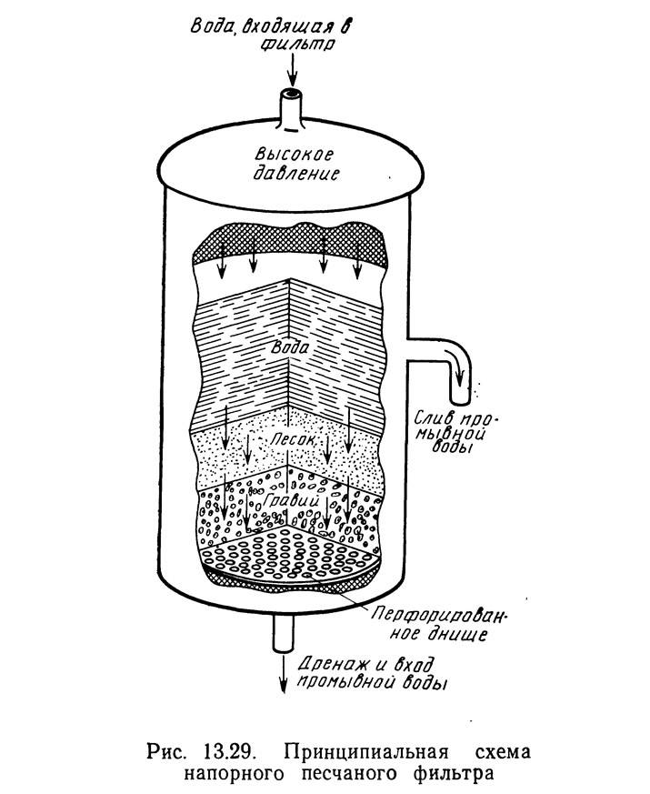

Рисунок 6 – Принципиальная схема напорного многослойного фильтра

Существуют три известных вида фильтровальных установок, отличающихся, в первую очередь, наполнителем – однослойные (кварцевый песок), многослойные (гидроантрацит и песок различных фракций) и картриджные системы. Наиболее распространенные из них – однослойные. В отличие от сменных картриджей, песчаная засыпка подлежит регенерации [30]. Очистка такого фильтра производится методом обратной промывки с помощью системы вентилей и может производиться многократно [22]. Существуют фильтровальные установки двух вариантов исполнения: напольные, устанавливаемые в техническом помещении или тех приямке, и подвесные, которые размещаются на бортике бассейна. Очистка воды бассейнов предполагает несколько этапов. В дополнение к фильтрации воды для интенсивной очистки используются разные химические средства. Это может быть средство для очистки воды бассейнов от водорослей, которые неизбежно появляются в бассейне, лишенном тщательного ухода. Также применяются средства для корректировки значения pH [37] (это нужно для того, чтобы вода не оказывала негативного воздействия на кожу).

В основном в системах водоочистки плавательных бассейнов используют современные многослойные фильтры, принципиальная схема устройства которых приведена на рисунке 6. Представленный на рисунке фильтр имеет только 2 слоя, однако на практике чаще всего используют фильтры, состоящие из множества слоев различных по свойствам материалов, различающихся по плотности, что позволяет делать очистку воды многоступенчатой, при этом применяя только один фильтр [35]. А разница в плотности между слоями материалов в таком фильтре позволяет легко производить обслуживание фильтра путем обратной промывки, как в более простых фильтрах с песочной засыпкой.

В европейских странах и США иногда используются мембранные фильтры, позволяющие получать воду повышенного качества, однако на российском рынке они не представлены ввиду высокой стоимости необходимости регулярного тщательного обслуживания квалифицированными специалистами [38, 39, 40]

**2.3 Требования к качеству воды в плавательном бассейне**

Эффективная работа общественного бассейна любого назначения невозможна без осуществления систематического технического, санитарного и технологического контроля.

Задачей технического контроля является поддержание всех элементов инженерного оборудования в рабочем состоянии. Одним из важнейших условий обеспечения бесперебойной эксплуатации плавательного бассейна является повседневный технический контроль работы всех узлов водопроводно-канализационной системы.

До пуска бассейна в пробную эксплуатацию в распоряжении администрации надлежит иметь обученный персонал в полном составе в соответствии со штатным расписанием. Должны быть созданы необходимые запасы реагентов, составлены предварительны инструкции по эксплуатации водопроводно-канализационного хозяйства и заготовлены сменные журналы для регистрации параметров режима работы всех узлов сооружений. Кроме того, для нормальной эксплуатации необходимо иметь следующую техническую документацию: инструкции, технические паспорта на установки и оборудование, исполнительные чертежи монтажа технологического оборудования, схемы водоснабжения и водоотведения.

Санитарный контроль призван обеспечить соблюдение санитарно-гигиенических условий эксплуатации бассейна, охрану здоровья посетителей и обслуживающего персонала. При этом особое внимание должно быть уделено качеству воды в ванне и поддержанию чистоты в помещениях [8]. Санитарный контроль качества воды заключается в наблюдении за ее санитарно-гигиеническим состоянием, соответствием стандарту и дополнительным требованиям, предъявляемым к качеству воды по цветности, содержанию взвешенных веществ, остаточному хлору и т. д.

Требования к качеству воды в бассейне и по устройству системы водоочистки закреплены в нескольких важных нормативных документов, среди которых особенно выделяются:

– ГОСТ Р 53491.1-2009 Бассейны. Подготовка воды. Часть 1. Общие требования;

– ГОСТ Р 53491.2-2012 Бассейны. Подготовка воды. Часть 2. Требования безопасности;

– СП 2.1.3678-20 "Санитарно-эпидемиологические требования к эксплуатации помещений, зданий, сооружений, оборудования и транспорта, а также условиям деятельности хозяйствующих субъектов, осуществляющих продажу товаров, выполнение работ или оказание услуг".

При этом СП 2.1.3678-20 с 1 января 2021г. заменили собой ранее действовавшие СанПиН 2.1.2.1188-03 «Плавательные бассейны. Гигиенические требования к устройству, эксплуатации и качеству воды. Контроль качества» и СанПиН 2.1.2.1331-03 «Гигиенические требования к устройству, эксплуатации и качеству воды аквапарков».

Для проверки санитарно-гигиенического состояния воды в ванне определяют ее основные показатели: температуру, окисляемость, цветность, щелочность, активную реакцию pH, содержание взвешенных, хлоридов, нитратов, нитритов, остаточного хлора и остаточного алюминия. При этом проводят бактериологический анализ по определению числа микроорганизмов в 1 мл воды и числа бактерий группы кишечных палочек в 1 л (коли-индекс). Контроль за температурой воды в ванне выполняется путем замера ее в различных точках ванны, а также в циркуляционном трубопроводе. В современных бассейнах для этой цели, помимо обычных параметров, используют также самопишущие манометрические термометры дистанционного действия, позволяющие осуществлять непрерывно наблюдение за температурой воды [26]. Контроль за качеством воды в ванне следует выполнять с использованием наиболее простых и современных методов анализа (экспресс-анализ приборами автоматического контроля за физико-химическими показателями качества воды).

Установленные требования к кратности контроля качества воды в плавательном бассейне по новым нормам [1] приведены в Таблице 1. Следование этим нормам обязательно как для плавательных бассейнов, так и для аквапарков. Это важно для обеспечения безопасности посетителей.

Таблица 1 – Кратность проведения производственного контроля воды бассейнов.

|  |  |
| --- | --- |
| Показатель | Частота контроля |
| Мутность | 1 раз в рабочие часы |
| Цветность |
| Запах |
| Температура |
| Водородный показатель pH | перед началом работы и далее каждые 4 часа |
| Остаточный связанный хлор |
| Остаточный свободный хлор |
| Озон (при озонировании) |
| Перманганатная окисляемость | 1 раз в месяц |
| Хлороформ |
| Формальдегид (при озонировании) |
| Азот аммонийный |
| Общее микробное число (ОМЧ) | 1 раз в неделю |
| Общие колиформные бактерии (ОКБ) |
| Термотолерантные колиформные бактерии (ТКБ) |
| Колифаги |
| Золотистый стафиллокок (Staphylococcus aureus) |
| Возбудители кишечных инфекций | при неудовлетворительных анализах на ОМЧ, ОКБ и (или) ТКБ |
| Синегнойная палочка |
| Цисты лямблий |
| Яйца и личинки гельминтов |
| Легионелла |

Анализ солевой составляющей производится одновременно с общим санитарным физико-химическим и микробиологическим анализом воды ванны бассейна, при котором определяются все основные показатели ее качества, нормируемые Санитарными Правилами. Особенно жесткий контроль в плавательных бассейнах должен осуществляться за содержанием остаточного хлора в воде ванны [20]. Следует иметь в виду, что этот показатель может в короткие отрезки времени значительно меняться, отличаясь от допустимых пределов. Поэтому число проб воды для определения остаточного хлора должно составлять не менее двух (одна – в глубокой части ванны, другая – в мелкой).

Содержание остаточного хлора в значительной степени зависит от эффективности водообмена. Необходимость частого выполнения анализов на содержание остаточного хлора в воде плавательных бассейнов требует умения выполнять эти анализы практически всеми сотрудниками. Эффективность коагулирования и очистки воды на фильтрах оценивается содержанием остаточного алюминия в фильтрате, которое следует определять в моменты коагулирования воды [28]. При этом одновременно отбирают две пробы воды: одну – до, вторую – после фильтра. Сравнение результата анализов обеих проб позволяет оценить эффективность работы фильтров. При пусконаладочных работах эти определения являются основой для выбора оптимальной скорости фильтрования воды.

**3 Система водоочистки плавательного бассейна ФОК «АкваКуб»**

**3.1 Общие сведения об устройстве системы водоподготовки бассейна ФОК «АкваКуб»**

Станция водоподготовки бассейна ФОК «АкваКуб» представляет собой систему резервуаров, фильтров, станций дозирования реагентов, теплообменника и озонатора, соединенных трубопроводами под управлением компьютерной техники.

Иными словами, система водоподготовки бассейна ФОК «АкваКуб» является автоматизированной. Кроме того, она имеет отличительную особенность – озонатор, позволяющий существенно улучшить качество воды в бассейне без применения большого количества гипохлорита натрия.

Сам бассейн ФОК «АкваКуб» является бассейном с переливным желобом. Что характерно, забор воды в систему водоподготовки происходит только через желоб, забор из нижних слоев не производится. Это объясняется тем, что на дне бассейна расположена уникальная система подачи чистой воды, обеспечивающая интенсивное перемешивание воды и позволяющая избежать застоя воды в нижних слоях.

Первым в системе является балансный резервуар, в который поступает вода из двух основных источников – водопроводной сети и переливного желоба бассейна. Этот резервуар, как следует из названия, обеспечивает постоянный уровень воды в бассейне, несмотря на число купающихся, собирая вытесненную ими воду для того, чтобы, когда купающихся станет меньше, вновь заполнить ей бассейн. Здесь же стоит отметить, что для обеспечения безопасности посетителей принципиально важно всегда поддерживать максимальный объём в чаше бассейна, чтобы вода постоянно уходила в переливной желоб: вода на поверхности наиболее сильно загрязнена и должна быть направлена на очистку в первую очередь. Кроме того, балансный резервуар служит своеобразным отстойником для особо крупного мусора, предотвращая его попадание в систему водоподготовки бассейна. Резервуар оснащен системой контроля уровня воды, связанной с насосами, подающими воду в систему водоочистки. Контролировать уровень воды в резервуаре важно, поскольку работа насосов на сухом ходу способна привести к серьезной поломке.

Из балансного резервуара вода закачивается насосами в напорный трубопровод, где после ввода коагулянта проходит обработку озоновоздушной смесью, вводимой в систему водоснабжения посредством эжекции из озонатора с последующей обработкой в реакционной камере, где проходят процессы коагуляции и выветривания остаточного озона. Таким образом вода проходит подготовку перед следующим этапом – фильтрацией.

Перед тем, как приступить к описанию процесса фильтрации, стоит более подробно остановиться на самом озонаторе. Применение технологии озонирования в России существенно ограничено из-за дороговизны и сложности озонаторных установок. Кроме того, озон является ядовитым газом и многих до сих пор отталкивает от выбора этого варианта очистки боязнь его утечки в помещении. Между тем, несмотря на сложность и дороговизну, озонатор является исключительно надёжным прибором, способным работать без существенных сбоев под управлением автоматики многие годы, а возможность утечки озона из системы практически исключена. В ФОК «АкваКуб» озонирование играет важную роль для определения физкультурно-оздоровительного профиля комплекса, поскольку использование озонатора позволяет снизить концентрацию гипохлорита натрия в воде до минимальных показателей без опасений за здоровье купающихся, которые, в отличие от посетителей спортивных бассейнов, чаще всего не надевают очки при купании, что может привести к раздражению слизистой оболочки глаза водой с повышенной концентрацией гипохлорита натрия.

Итак, после контактного резервуара вода поступает в многослойный фильтр, проходя сначала сорбционные слои BIMS и активированного угля, а затем осветлительные слои кварцевого песка, после чего, минуя поддерживающий слой из гравия, отводится в теплообменник для нагревания до заданной температуры, после чего перед подачей в чашу бассейна происходит впрыск pH-корректора и дезинфицирующего раствора гипохлорита натрия.

В системе водоочистки плавательного бассейна ФОК «АкваКуб» установлены сразу два фильтра. Они абсолютно одинаковы по всем техническим характеристикам и включены в систему параллельно – такое решение не только исключает возможность остановки всей системы водоподготовки из-за неисправности одного из фильтров, но и обеспечивает стабильно высокое качество фильтрации – фильтры проходят процесс регенерации поочередно, с интервалом в несколько дней. Кроме того, во время самого процесса регенерации не возникает необходимости останавливать подачу воды в бассейн – во время регенерации одного из фильтров автоматическая система перенаправляет поток воды на другой фильтр и процесс подачи воды в бассейн не останавливается.

Сам процесс регенерации фильтра занимает менее 10 минут: большая часть этого времени уходит на проведение обратной промывки фильтра со сбросом загрязненной воды в специальную дренажную емкость, после чего на фильтр в течение примерно 1,5 минут полностью прекращается подача воды для того, чтобы фильтрующие слои «улеглись» в исходное положение. Но в течение первых 2 минут после запуска фильтра в обычном режиме проводится сброс первого фильтрата – вся прошедшая через этот фильтр вода также подается в дренажную емкость для последующего вывода в канализацию. Только после этого фильтр включается в работу системы водоочистки в обычном режиме – попадание загрязнений или наполнителя фильтра в воду бассейна на этом этапе исключено.

На этом этапе также есть особенность, позволяющая подчеркнуть оздоровительную направленность бассейна ФОК «АкваКуб» - температура в чаше с помощью теплообменника поддерживается достаточно высокая, около 29 ℃, для обеспечения наиболее комфортных условий для посетителей.

**3.2 Оценка возможностей усовершенствования системы**

**водоочистки**

Дезинфицирующий раствор гипохлорита натрия, рН-корректор и коагулянт поставляются для системы водоподготовки ФОК «АкваКуб» в готовом виде в канистрах. При этом если рН-корректор и коагулянт сохраняют свои свойства в течение длительного времени, то раствор гипохлорита натрия, который можно производить на месте, со временем теряет свои свойства при хранении в канистре, что приводит к повышенному расходу реагента. За 30 дней раствор может потерять до 30% активного хлора в составе, в связи с чем не рекомендуется держать на хранении запас более чем на 30 дней использования.

В системе водоподготовки ФОК «АкваКуб» используется раствор гипохлорита натрия AQUATICS с содержанием активного хлора 140 г/дм³, поставляемый в канистрах по 33 литра.

В целях оптимизации работы системы водоподготовки плавательного бассейна ФОК «АкваКуб» в рамках данной работы будет рассмотрена возможность организации получения готового раствора гипохлорита натрия на месте потребления методом электролиза.

Система водоподготовки плавательного бассейна ФОК «АкваКуб» расходует в среднем 16,7 кг раствора гипохлорита натрия в сутки, однако для обеспечения потребности бассейна нужно предусмотреть установку такой системы получения готового раствора гипохлорита натрия, которая сможет обеспечить потребности бассейна даже при пиковых нагрузках. Наиболее высокие показатели расхода раствора гипохлорита натрия (26–28 кг/сутки) при обычных условиях работы всегда приходились на период использования остатков реагентов с прошлой поставки, то есть с уменьшенной в результате длительно-

го хранения дозой активного хлора.

Таким образом указанные пиковые показатели расхода гипохлорита натрия можно считать завышенными, но более чем достаточными для удовлетворения потребности системы водоподготовки ФОК «АкваКуб». При рассмотрении возможных вариантов электролизных установок будем ориентироваться на эти показатели, учитывая, что они приведены для раствора гипохлорита натрия концентрацией 140 г/л.

Так как основным показателем производительности электролизной установки в технической документации обозначается производительность в единицах активного хлора (г/ч), то имеет смысл привести целевые показатели расхода системы водоподготовки бассейна в эти единицы.

Итак, при расходе 16,7 кг раствора концентрацией 140 г/дм³ в сутки, за час будет расходоваться в среднем около 0,7 кг раствора, или 0,64 л раствора при плотности 1,1 г/л или 89,6 г активного хлора/ч.

Тогда в дни пиковых нагрузок на систему водоподготовки бассейна расход раствора достигает 28 кг/сутки или почти 149 г активного хлора/ч.

Следует помнить, что расход реагента в течение суток неравномерный, так как повышенный расход реагента будет наблюдаться непосредственно в часы работы бассейна, когда приходят посетители. Ночные показатели расхода реагентов будут существенно ниже. Исходя из этого, необходимо либо устанавливать электролизную установку такой производительности, чтобы можно было обеспечить стабильную подачу реагента даже при пиковых нагрузках, либо предусмотреть емкость для хранения произведенного реагента, которая будет пополняться в ночное время, когда расход реагентов минимальный, а днем накопленные в емкости реагенты будут расходоваться для обеспечения потребности системы водоподготовки бассейна. В данном контексте более разумным выглядит второй вариант, поскольку детализация данных расхода реагентов по часам невозможна, к тому же такая система имеет большую гибкость и может способствовать отказу от покупки более высоко-

производительного, но в то же время существенно более дорогого оборудования.

На данный момент на рынке представлены множество электролизеров, предназначенных для использования в плавательных бассейнах и все они производят раствор гипохлорита натрия низких концентраций (до 0,8%) с выходом активного хлора от 20 до 3000 г/ч. Такие установки имеют широкий спектр использования – от небольших частных бассейнов до крупных водозаборов, химических производств и даже предприятий по выработке урана. Таким образом, заданный показатель выработки в 149 г/ч активного хлора при пиковых нагрузках является вполне реальным.

**3.2.1 Электролизер Hayward AquaRite AQR-HC-250**

Данная модель может быть внедрена в систему водоочистки бассейна, а также обладает отличными техническими характеристиками:

– производительность активного хлора – 250 г/ч,

– потребляемая мощность блока управления – 200 Вт,

– потребляемая мощность электролитической ячейки – 2000 Вт,

– режим самоочистки электролитической ячейки – есть.

Стоимость данного электролизера варьируется от 1050 до 1280 тыс. рублей.

Данное устройство французского производства представляет собой систему, состоящую из различных компонентов, ключевыми из которых являются блок управления и электролитическая ячейка. Блок управления при этом оснащен системой контроля концентрации гипохлорита натрия в воде и самостоятельно его дозирует для поддержания заданной концентрации. К нему также можно подключить автоматические дозаторы pH-корректоров, обеспечив тем самым автоматическое дозирование всех необходимых реагентов. Схема подключения электролизера Hayward AquaRite AQR-HC-250 в систему водоподготовки бассейна приведена на рисунке 7.

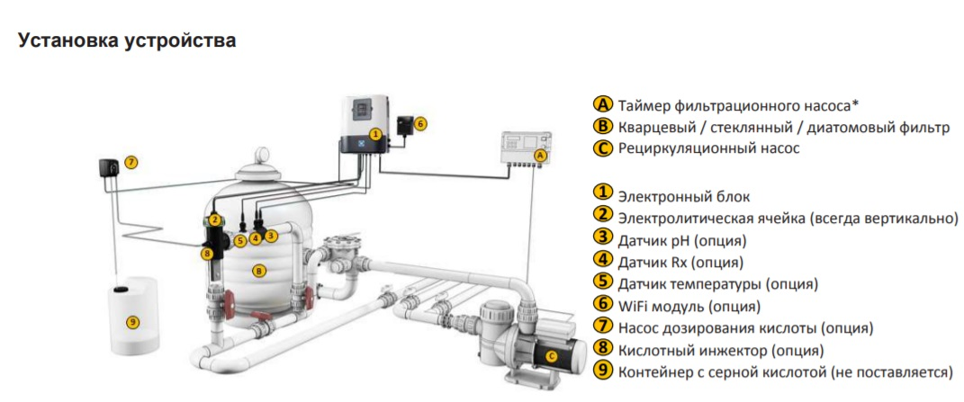

Рисунок 7 – Схема подключения электролизера Hayward AquaRite AQR-HC-250 в систему водоподготовки бассейна

**3.2.2 Электролизер VoDes BlueWave 200**

Более высокопроизводительный электролизер немецкого производства стоимостью от 1860 до 2350 тыс. рублей отличается большой производительностью при малой мощности:

– потребляемая мощность – около 1000 Вт,

– производительность активного хлора – 200 г/ч,

– режим самоочистки электродов – есть.

Этот электролизер также оснащен системой автоматического дозирования реагентов (как pH-корректора, так и раствора гипохлорита натрия) и способен проводить точные измерения ключевых показателей воды.

При этом аппарат устанавливается целиком на стену, под одним корпу-

сом находится и блок управления, и электролитическая ячейка, и умягчитель для воды.

**3.2.3 Электролизер АКВАХЛОР-100**

Российский электролизер из серии установок для хлорирования воды АКВАХЛОР является сопоставимым по техническим характеристикам с представленными выше аппаратами:

– Потребляемая мощность – 800 Вт,

– Производительность активного хлора – 100 г/ч,

– Режим самоочистки электродов – нет.

Сама установка представляет собой отдельно стоящую конструкцию на раме из нержавеющей стали, на которой также расположены все необходимые устройства для получения гипохлорита натрия. Не оснащается цифровыми блоками управления для автоматического дозирования химических реагентов и устройствами замера показателей качества воды в бассейне, поэтому не может быть напрямую подключена в систему водоподготовки, а только через станцию дозирования реагентов, которая может осуществлять забор раствора гипохлорита натрия из дополнительной емкости, в которой он будет накапливаться при выходе из электролизера.

Стоимость такого электролизера составляет от 400 до 900 тыс. рублей.

**4 Расчетная часть и техническое обоснование**

Итак, сравнивая представленные электролизеры, можно отметить, что существенным преимуществом зарубежных образцов является наличие сложной автоматики для управления технологическими процессами в системе водоподготовки плавательного бассейна. Это значительно упрощает эксплуатацию оборудования и контроль за показателями качества воды, однако для внедрения в уже функционирующую систему водоподготовки бассейна, уже оснащенную системами автоматического дозирования реагентов, наиболее оптимальным выглядит применение системы из двух электролизеров АКВАХЛОР-100.

При этом появляется возможность заранее заполнять промежуточные емкости рабочим раствором, полученным во время сниженного расхода реагентов (в ночное время), чтобы иметь резерв в дневное время и обеспечить наиболее эффективное использование ресурса электролизера, избегая его длительных простоев.

Необходимо иметь точное представление о том, какой совокупный объем должны иметь промежуточные емкости, чтобы обеспечить суточную потребность системы водоподготовки даже при пиковых нагрузках. Ранее средний максимальный расход в течение суток был нами определен на уровне 149 г/ч активного хлора, при этом днем этот показатель может превышать даже 200 г/ч, тогда как ночью сводиться к минимуму, что создает риск возникновения недостатка производимого на месте гипохлорита натрия для обеспечения потребности системы водоподготовки бассейна в дневное время, на которое приходится повышенный расход реагента.

Электролизер АКВАХЛОР-100 производит гипохлорит натрия концентрацией активного хлора 8 г/л. При этом в сутки при пиковой нагрузке в среднем расход активного хлора составляет 149 г/ч, значит, за сутки будет израсходовано 3576 г активного хлора, как показано в уравнении (1)

$X_{сут.}=149\frac{г}{ч}×24 ч=3576 г$ (1)

где

$X_{сут.}$– суточный расход активного хлора, г.

Чтобы получить такое количество активного хлора при концентрации раствора, равной производимой электролизером АКВАХЛОР-100, необходимо получить 447 литров рабочего раствора, как показано в уравнении (2)

$V_{сут.}=\frac{X_{сут.}}{8\frac{г}{л}}=\frac{3576 г}{8\frac{г}{л}}=447 л$ (2)

где

$V_{сут.}$– суточный расход рабочего раствора гипохлорита натрия, л.

Учитывая то, что производительность системы электролизеров равна 200 г/ч активного хлора, выясним, что за 12 часов он способен произвести раствор с содержанием 2400 г активного хлора, а значит, большая часть суточной потребности будет восполнена еще днем. Останется только 1176 г активного хлора, или менее 150 литров рабочего раствора концентрацией 8 г/л, как показано в уравнении (3)

$V_{ост. }=\frac{1176 г}{8\frac{г}{л}}=147 л$ (3)

где

$V_{ост.}$– остаточный объем рабочего раствора гипохлорита натрия, л.

После расхода обозначенных 3576 г активного хлора за сутки при пиковой нагрузке электролизер произведет 200 литров резервного объема рабочего раствора чем за 8 часов, чего более чем достаточно для наполнения резервной емкости объемом 150 литров и обеспечения текущей потребности системы водоподготовки при сниженном расходе реагентов в отсутствие посетителей, как показано в уравнении (4)

$τ_{р}=\frac{200 л × 8\frac{г}{л}}{200\frac{г}{ч}}=8 ч$ (4)

где

$τ_{р}$– время выработки резервного объема рабочего раствора гипохлорита натрия, ч.

Таким образом, мощностей электролизера достаточно даже при максимальных нагрузках на систему водоподготовки.

В технических характеристиках электролизера указано, что для синтеза 1 г активного хлора установками АКВАХЛОР-100 расходуется не более 2 г хлорида натрия (поваренной соли). Таким образом, при среднем расходе активного хлора в час 89,6 г и соответственно в сутки 2,1504 кг, среднегодовой расход активного хлора составит 784,896 кг, что показано в уравнении (5)

$X_{год}=2,1504 кг×365=784,896 кг$ (5)

где

$X_{год}$– среднегодовой расход активного хлора, кг.

Для производства такого объема активного хлора, согласно технической документации производителя, понадобится не более 1569,792 кг хлорида натрия. Учитывая, что для производства гипохлорита натрия используется соль высокого качества с содержанием хлорида натрия не менее 99,7%, для производства среднегодового объема гипохлорита натрия понадобится около 1575 кг соли или 63 упаковки по 25 кг, что показано в уравнении (6)

$C_{год}=\frac{784,896 кг×2}{99,7\%}≈1575 кг$ (6)

где

$C_{год}$– среднегодовой расход поваренной соли, кг.

При дальнейшем использовании готового раствора гипохлорита натрия, поставляемого в канистрах при цене в 1380 рублей за 30 л или 33 кг раствора, затраты на приобретение гипохлорита натрия составят 258 060 рублей, что видим из уравнения (7)

$S_{бут.}=\left(\frac{784,864 кг}{0,14 кг×30}\right)×1380 р.≈187×1380 р.=258060 р.$ (7)

где

$S_{бут.}$– стоимость готового раствора гипохлорита натрия на год, р.

При внедрении технологии получения раствора гипохлорита натрия методом электролиза на месте потребления с использованием системы из двух электролизеров АКВАХЛОР-100 затраты на производство будут состоять в основном из затрат на электроэнергию и поваренную соль.

Как указывалось выше, при пиковых нагрузках на систему водоподготовки бассейна электролизер будет работать практически постоянно, однако при среднесуточном расходе в 2150,4 г активного хлора электролизерам нужно будет работать в среднем 10,752 ч/сутки, что показано в уравнении (8)

$τ_{ср.сут}=\frac{2150,4 г}{200\frac{г}{ч}}=10,752$ ч (8)

где

$τ_{ср.сут}$– время выработки среднесуточного объема рабочего раствора гипохлорита натрия, ч.

Таким образом, затраты на электроэнергии для производства раствора гипохлорита натрия составят 6279,168 кВт∙ч при среднегодовом времени непрерывной работы системы из 2 электролизеров суммарной мощностью 1600 Вт равном 3924,48 ч. При стоимости электроэнергии 5,52 р. за 1 кВт∙ч затраты на нее составят 34661 р/год, как следует из уравнения (9)

$S_{эл.}=\left(1600 Вт×\left(10,752 ч×365\right)\right)×5,52 р. ≈34661 р.$ (9)

где

$S_{эл.}$– среднегодовые затраты на электроэнергию при производстве гипохлорита натрия.

При средней стоимости упаковки 25 кг таблетированной соли для электролиза на рынке в 950 р/уп годовые расходы на приобретение соли для электролиза составят 59850 рублей, как видим из уравнения (10)

$S_{с}=\frac{C_{год}}{25}×950=\frac{1575 кг}{25 кг}×950 р. =59850 р.$ (10)

где

$S_{с}$– годовые затраты на покупку поваренной соли, р.

Таким образом общие затраты составят 94511 р/год.

Очевиден экономический эффект от внедрения электролизеров. При этом реагент для производства гипохлорита натрия – поваренную соль – можно закупать впрок, ведь, в отличие от готового концентрированного раствора гипохлорита натрия она не теряет своих свойств при соблюдении условий хранения.

Если рассмотреть закупку электролизеров по самой высокой из предложенных на рынке цен (900 тыс. рублей за шт.), выясним, что данное решение окупится в течение года даже с учетом приобретения дополнительного оборудования и организации работы исполнителей по его монтажу.

Следует отметить, что в предложенных расчетах не учтен эффект снижения потребления раствора гипохлорита натрия из-за улучшения его качества, то есть за счет минимизации потерь от снижения концентрации активного хлора в растворе в результате длительного хранения реагента.

**ЗАКЛЮЧЕНИЕ**

В настоящей работе приведен анализ систем водоподготовки плавательных бассейнов и дана оценка возможности и целесообразности применения тех или иных методов водоочистки на практике.

Была подчеркнута необходимость использования современных методов очистки воды (УФ-облучение, озонирование) в составе комплексных систем совместно с реагентными методами обработки, дающими пролонгированный дезинфицирующий эффект, а также приведены основные принципы функционирования таких систем и правила их устройства. Особенное внимание было уделено вопросу возможности и целесообразности самостоятельной выработки раствора гипохлорита натрия на месте потребления в системе водоочистки плавательного бассейна с использованием электролизеров.

По результатам рассмотрения было сформировано предложение по улучшению системы водоочистки плавательного бассейна ФОК «АкваКуб» путем внедрения в технологический процесс электролизера – устройства для получения раствора гипохлорита натрия на месте потребления.

В рамках указанного предложения был приведен анализ представленных на рынке электролизеров российского и зарубежного производства, выявлены их преимущества и недостатки.

Была доказана эффективность предложенных решений для использования в системе водоподготовки плавательного бассейна.

По итогам данной работы рекомендовано внедрение в систему водоочистки плавательного бассейна ФОК «АкваКуб» системы получения готового раствора гипохлорита натрия на месте его потребления путем электролиза водного раствора поваренной соли с использованием системы из двух электролизеров АКВАХЛОР-100 общей производительностью 200 г активного хлора/ч с забором готового раствора станцией автоматического дозирования реагентов из резервной емкости объемом 150 л.

**СПИСОК ИСПОЛЬЗОВАННЫХ ИСТОЧНИКОВ**

1. Алгоритм автоматического управления системой обеззараживания воды плавательного бассейна / И. Ф. Суворов, С. В. Какауров, Ю. Р. Шойванов, В. А. Шипунов // Сборник избранных статей по материалам научных конференций ГНИИ «Нацразвитие» : Материалы конференций (г. Санкт-Петербург, 2019). – Санкт-Петербург: Гуманитарный национальный исследовательский институт «НАЦРАЗВИТИЕ», 2019. – С. 218–221.

2. Анализ процесса фильтрования воды в системах физкультурно-оздоровительного комплекса / А. В. Снегирев, А. С. Донцова, Д. А. Воронина // Современные технологии: Актуальные вопросы, достижения и инновации. 2018. – С. 67–70. – URL: https://docplayer.ru/77584283-Sovremennye-tehnologii.html (дата обращения: 16.03.2022).

3. Анализ работы систем водоснабжения и канализации плавательного бассейна университета / С. В. Синий, П. О. Сунак, Б. О. Парасюк // Образование, наука и производство в XXI веке: современные тенденции развития материалы юбилейной международной конференции (г. Могилёв, Республика Беларусь, 2016). – Могилёв: Белорусско-Российский университет, 2016. – С. 55–57.

4. Аракчеев, Е. Н. Современная перспективная технология обеззараживания воды и стоков / Е. Н. Аракчеев // Гигиена и санитария. – 2015. – № 4. С. 25–31. – URL: https://cyberleninka.ru/article/n/sovremennaya-perspektivnaya-tehnologiya-obezzarazhivaniya-vody-i-stokov (дата обращения: 05.03.2022).

5. Аспекты применения УФ-обеззараживания в плавательных бассейнах / А. П. Грудинкин, П. С. Парилов, В. М. Пискарева // Водоочистка. Водоподготовка. Водоснабжение. – 2015. – № 7. – С. 40–45.

6. Веденеева, Н. В. Экотоксикологическая характеристика полиазолидинаммоний ионогидрата и обоснование его использования в комбинированных системах очистки воды : специальность 03.02.08 «Экология» : автореферат диссертации на соискание ученой степени кандидата биологических наук : 03.02.08 / Веденеева Наталия Владимировна; Пензенский государственный технологический университет. – Пенза, 2015. – 22 с. – Место защиты: Пензенский государственный аграрный университет. – Библиогр.: с. 21–22.

7. Вопросы очистки воды в общественных плавательных бассейнах / Т. В. Шмыглев, А. В. Плетнев // Молодежный инновационный вестник. – 2019. – С. 444–445.

8. Гиззатова, Г. Л. Схема очистки воды в бассейнах от загрязнителей / Г. Л. Гиззатова // Водоочистка. – 2015. – № 2. – С. 38–49.

9. Горбачёв, М. И. Автоматизированная система формирования технико-коммерческих предложений на оборудование водоподготовки плавательных бассейнов / М. И. Горбачёв // Интеллектуальный потенциал XXI века: ступени познания. – 2017. – С. 114–119.

10. Гребенников, И. М. Автоматизация проектирования систем водоподготовки плавательных бассейнов. Математическое обеспечение САПР / И. М. Гребенников // Перспективы развития информационных технологий : материалы Международной научно-практической конференции (г. Новосибирск, 2017). – Новосибирск : Новосибирский государственный технический университет, 2017. – С. 58–63.

11. Дезинфекция воды в плавательных бассейнах / Д. Ю. Могучева, В. А. Орлов, Н. И. Корзюков // Водоочистка. Водоподготовка. Водоснабжение. –2016. – С. 42–47.

12. Доскина, Э. П. Совершенствование очистки воды от ПАВ для оборотного водоснабжения (на примере плавательного бассейна) / Э. П. Доскина // Инженерный вестник Дона. – 2015. – С. 50–51. – URL: <https://cyberleninka.ru/article/n/sovershenstvovanie-ochistki-vody-ot-pav-dlya->obo

rotnogo-vodosnabzheniya-na-primere-plavatelnogo-basseyna (дата обращения: 17.04.2022).

13. Дроздова, Е. В. Метод гигиенической оценки способов обеззараживания воды / Е. В. Дроздова // Сахаровские чтения 2019 года : экологические проблемы XXI века : материалы 19-й международной научной конференции (г. Минск, Республика Беларусь, 2019). – Минск: ИВЦ Минфина, 2019. – С. 209–212.

14. Инновационные способы подготовки воды для плавательных бассейнов / Т. Н. Ильина, И. В. Небыльцова // Электронный научный журнал. – 2017. – С. 250–253. – URL: https://docplayer.ru/amp/85541894-Elektronnyy-nauchnyy-zhurnal.html (дата обращения: 28.11.2021).

15. Калищук, А. Ю. Общие сведения о плавательном бассейне / А. Ю. Калищук // Актуальные научные исследования в современном мире. – 2018. – С. 114–117. – URL: <https://ela.kpi.ua/bitstream/123456789/23697/1/Obschie>_sved

edeniya_o_plavatelnom_basseyine_Kalischuk_O.Y..pdf (дата обращения: 02.06.2022).

16. Кофман, В. Я. Токсичные побочные продукты обеззараживания воды в плавательных бассейнах: пути образования и санитарные риски (обзор) / В. Я. Кофман // Водоснабжение и санитарная техника. – 2017. – С. 38–47.

17. Методы обеззараживания воды для плавательных бассейнов / Р. В. Исраилов, С. А. Щукин, М. С. Кузнецов // International Innovation Research : сборник статей X Международной научно-практической конференции (г. Пенза, 2017). – Пенза: Наука и Просвещение, 2017. – С. 102–104.

18. Методы обеззараживания воды плавательных бассейнов (на примере плавательного бассейна в БУ РК «Региональный центр спортивной подготовки сборных команд» (Ойрат-Арена)) / А. Н. Инджиева, А. С. Мутырова // Недра Калмыкии : материалы IX региональной студенческой научно-практической конференции (г. Элиста, 2019). – Элиста: Калмыцкий государственный университет имени Б.Б. Городовикова, 2019. – С. 42–43.

19. Москвичева, Е. В. Разработка экологически безопасной технологии очистки воды в бассейнах от поверхностно-активных веществ / Е. В. Москви-

ичева // Вестник Волгоградского государственного архитектурно-строительного университета. Серия: Строительство и архитектура. – 2017. – С. 261–269.

20. Никифорова, А. В. Вопросы оценки эффективности оборудования, обеспечивающего соблюдение санитарно-технологического режима при эксплуатации спортивно-оздоровительных бассейнов / А. В. Никифорова // Мечниковские чтения-2018 : материалы Всероссийской научно-практической студенческой конференции с международным участием (г. Санкт-Петербург, 2018). – Санкт-Петербург: Северо-Западный государственный медицинский университет им. И.И. Мечникова, 2018. – С. 212–213.

21. Обеззараживание воды плавательных бассейнов диафрагменным электрическим разрядом / С. В. Какауров, И. Ф. Суворов, Т. Л. Соловьева, А. С. Юдин // Транссиб: на острие реформ : материалы международной научно-практической конференции (г. Чита, 2016). – Чита: Забайкальский институт железнодорожного транспорта, 2016. – С. 171–176.

22. Обеззараживание воды электролитическим раствором серебра / А. Д. Мезинова, А. И. Козлова, М. М. Латыпова // Актуальные вопросы охраны окружающей среды : сборник докладов Всероссийской научно-технической конференции (г. Белгород, 2018). – Белгород: Белгородский государственный технологический университет им. В. Г. Шухова, 2018. – С. 133–136.

23. Основные методы дезинфекции воды в бассейнах / Д. Ю. Могучева, В. А. Орлов // Энергоэффективные технологии водоснабжения и водоотведения : сборник докладов научно-практической конференции студентов, магистрантов, аспирантов и молодых ученых (г. Москва, 2016). – Москва: Национальный исследовательский Московский государственный строительный университет, 2016. – С. 65–70.

24. Петухова , Е. О. Методы обеззараживания воды в плавательном бассейне / Е. О. Петухова // Вестник Пермского национального исследовательского политехнического университета. Строительство и архитектура. – 2017. – С. 36–51. – URL: https://cyberleninka.ru/article/n/metody-obezzarazhivaniya-vody-v-plavatelnom-basseyne (дата обращения: 30.01.2022).

25. Разработка алгоритма управления системой обеззараживания воды плавательных бассейнов / С. В. Какауров, И. Ф. Суворов, Г. А. Палкин, А. А. Черепанов // XVII Международная научно-практическая конференция «Кулагинские чтения: техника и технологии производственных процессов» : сборник статей (г. Чита, 2017). – Чита: Забайкальский государственный университет, 2017. – С. 75–80.

26. Разработка и экономическое обоснование проекта реконструкции бассейна «Ровесник» в г. Магнитогорске / М. М. Суровцов, Н. В. Обрезкова // Актуальные проблемы современной науки, техники и образования. – 2017. – С. 258–261. – URL: http://www.magtu.ru/attachments/article/2742/apsnto-1-2017-ilovepdf-compressed.pdf#page=258 (дата обращения: 19.03.2022).

27. Расчет параметров фильтров очистки воды плавательного бассейна от взвешенных частиц механическим методом / Л. А. Хузиев, С. М. Шавалеева // Химия и инженерная экология. XVII Международная научная конференция : сборник статей (г. Казань, 2017). – Казань: Бриг, 2017. – С. 178–180.

28. Рахманин, Ю.А. Определение унифицированных доз эффективного ультрафиолетового обеззараживания возбудителей бактериальных, вирусных и паразитарных инфекций в воде бассейна / Ю. А. Рахманин // Медицинская паразитология и паразитарные болезни. – 2019. – С. 31–41.

29. Современные тенденции в развитии методов обработки воды, совершенствовании технологии и применении технического мониторинга для повышения эффективности и безопасности технологий очистки воды / С. В. Изюмов, В. А. Телегин // Актуальные проблемы и перспективы развития радиотехнических и инфокоммуникационных систем. – 2017. – С. 96–101.

30. Суворов, И. Ф. Применение диафрагменного электрического разряда как наиболее эффективного и экономически целесообразного метода обеззараживания воды плавательных бассейнов / И. Ф. Суворов // Наука ЮУрГУ : материалы 68-й научной конференции (г. Челябинск, 2016). – Челя-

бинск: Южно-Уральский государственный университет, 2016. – С. 427–435.

31. Технико-экономическое обоснование выбора способа удаления марганца из воды плавательного бассейна СК «Зодчий» / О. В. Сидоренко, А. А. Шкилева, М. С. Прикащикова // Северный морской путь, водные и сухопутные транспортные коридоры как основа развития Сибири и Арктики в XXI веке : сборник докладов XX Международной научно-практической конференции (г. Тюмень, 2018). – Тюмень: Тюменский индустриальный университет, 2018. – С. 153–158.

32. Управленческий контроль и технология ионизации воды, как инновационный метод обеззараживания воды бассейнов Республики Марий Эл / С. Ю Пирогова, Т. В. Ялялиева // Инновационные технологии управления и права. – 2017. – С. 80–84.

33. Хоффманн, М. М. Расчет параметров УФ-установок для плавательных бассейнов. Опыт Германии. / М. М. Хоффманн // Сантехника. – 2018. – С. 8–13.

34. Экологическая и бактериологическая безопасность плавательных бассейнов с пресной водой / Я. С. Долженко, А. В. Кашина, И. Ю. Шлёкова // Техника и технология нефтехимического и нефтегазового производства : материалы 7-й международной научно-технической конференции (г. Омск, 2020). – Омск : Омский государственный технический университет, 2017. – С. 203–204.

35. Электроозонная водоподготовка бассейнов / Д. А. Нормов, А. А. Азарян // Современные концепции развития науки : сборник статей Международной научно-практической конференции (г. Уфа, 2016). – Уфа: Омега-Сайнс, 2016. – С. 5–8.

36. Christensen, M.-L. Test of precoat filtration technology for treatment of swimming pool water / Christensen M.-L., Klausen M.-M., Christensen P.-V.// Water Science and Technology. – 2018. – Vol. 77. – № 3. P. – 748–758.

37. Dudziak, M. Application of Ultrafiltration in a Swimming Pool Water Treatment System / М. Dudziak // Membranes. – 2019. – Vol. 9. – № 3. – P. 44.

38. Łaskawiec, E. The use of membrane techniques in swimming pool water treatment / Е. Łaskawiec // Journal of Ecological Engineering. – 2017. – Vol. 18. –№ 4. P. – 19–22.

39. Łaskawiec, E. Treatment of pool water installation washings in a flocculation/ultrafiltration integrated system / Е. Łaskawiec, М. Dudziak, J. Wyczarska-Kokot // Journal of Ecological Engineering. – 2017. – Vol. 18. – № 5.

40. Lempart, A.-M. The impact of the circulation system on the concentration level of micropollutants in the swimming pool water treatment system / А.-М. Lempart // Inżynieria Ekologiczna. – 2018. – Vol. 19. – № 2. – P. 23–31.

41. Spiliotopoulou, A. Secondary formation of disinfection by-products by UV treatment of swimming pool water / А. Spiliotopoulou, К.-М Hansen, Н.-R. Andersen // Science of the Total Environment. – 2015. – Vol. 520. – P. 96–105.

42. Yang L. Role of calcium ions on the removal of haloacetic acids from swimming pool water by nanofiltration: mechanisms and implications / L. Yang // Water research. – 2017. – Vol. 110. – P. 332–341.